**今日动态**

**10月8日 星期六 阴**

1. **入园情况：**

今日出勤人数23人，请假3人是**丁啸、谢琦悦、刘奕澂**秋季温差较大，孩子的免疫系统还未健全，大家一定要注意给孩子穿适合穿脱的衣服，我们也会及时给孩子穿脱衣服，擦汗，希望我们班的小朋友身体都能棒棒哒！

**2.区域情况：**

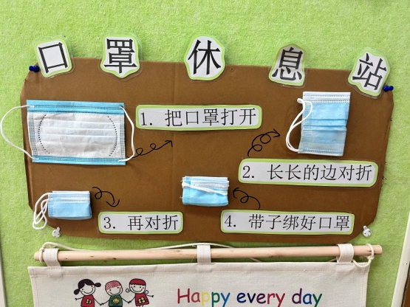 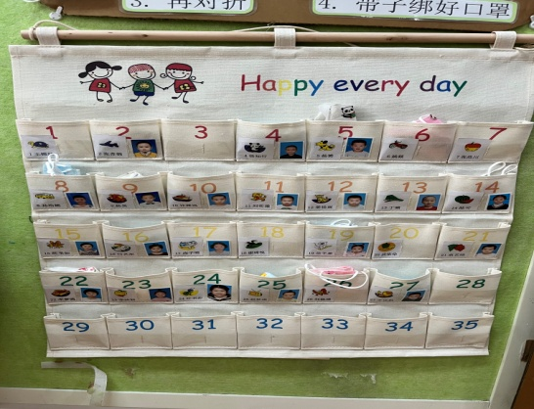

我们的口罩休息站已经完工啦，请孩子们每天佩戴口罩入园，并且教一教孩子如何折叠口罩，请**姚燚、张浩川、谢琦悦、武依朵、刘佩琦、**及时的将自己的照片带过来哦！

**3.数学活动：水果在哪里**

这是一节认识方位的数学活动，是空间感知的起始阶段，空间方位根据参照物而言来说都是相对的，本节活动主要是认识上、下、里、外、前、后这四个方位，活动通过水果的位置要求幼儿在表述的过程中能根据参照物说出**在**的方位。能够通过操作感知水果的方向并且全部操作正确的小朋友有**杨昊、张苏锦、叶书汐、孙浩燃、姚燚、姜悦宸、王锦琰、付艺彤、尚子晴、吴予希、李梦婉、赵梦琪、武依朵、陆可、徐知行、陈苇如、王诗航、杨赟、许择迅、**。你们很厉害哦！**袁艺晗、刘佩琦、张浩川、李沐研、**你们也基本掌握了水果的方向，再细心一点那就更棒啦！

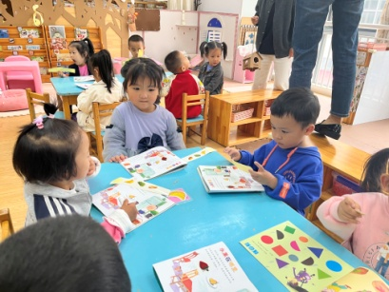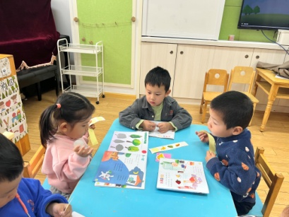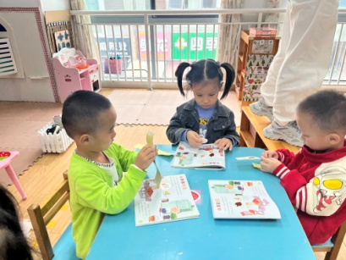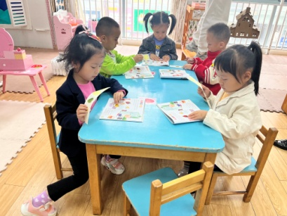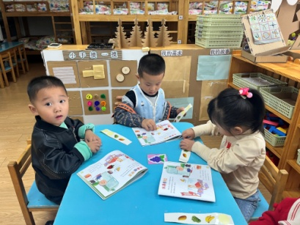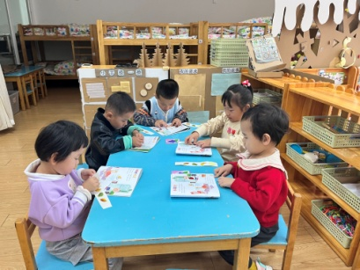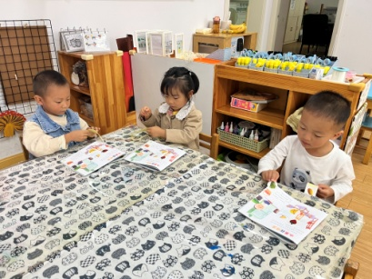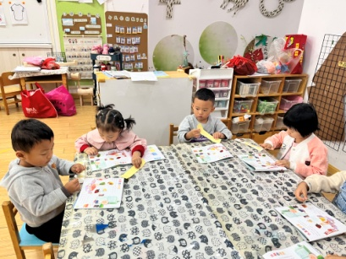

4**.生活活动：**

午餐：鱼香肉丝、西兰花、豆腐汤

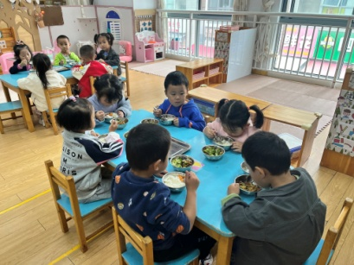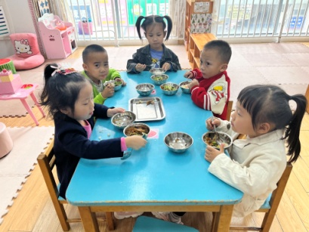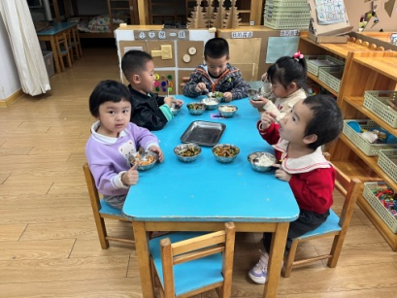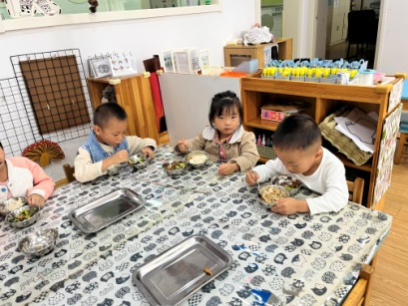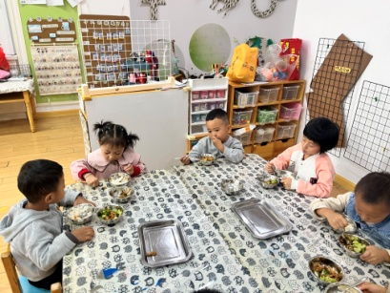

5**.温馨提示：**

1、安全平台的作业已经全部布置完毕，请大家抽空带着孩子一起完成哦！

这是平时的安全未完成情况

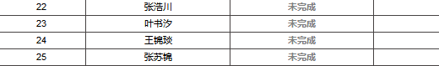

C:\Users\Tony\Documents\Tencent Files\2500813824\FileRecv\MobileFile\Image\HSPFOUGV2OP2]AB~XRF}8~L.png

这是网络安全未完成情况

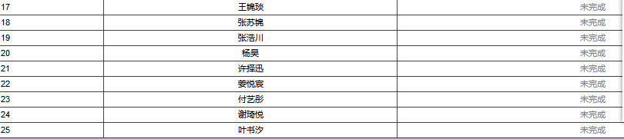

C:\Users\Tony\Documents\Tencent Files\2500813824\FileRecv\MobileFile\Image\XI(SSV{%9%$[BD~FX2[DGYY.png

2、区域材料请大家尽快带来学校，比较大件的可以告诉老师，老师下去拿。